Резюме
Асанбай Ерасыл Серікұлы

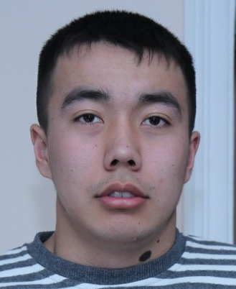
Дата рождения | 4 января 1995 года
Адрес проживания  Контактные данные | г. Караганда, ул Сатпаева дом 54 кв. 4  +7701 183 83 08

Семейное положение  Цель | холост  Найти работу по специальности с дальнейшей перспективой роста

Образование  (2001 - 2012)  (2012 - 2016) | ЮКО, Казыгурсткий р-н. школы-лицей им. Т.Рыскулова  Карагандинский государственный технический университет, Горный факультет,ПЭиХ. Специальность: «Обогащение полезных ископаемых». г.Караганда.
(2013 - 2015)  Опыт работы (включая прохождение практики) | Военная кафедра КарГТУ. Присвоено звание “Лейтенант запаса”  Прохождение практики:  02.06.14 – 02.07.14 Учебно-ознакомительная практика на территории ЦОФ «Восточная».  10.07.15 – 31.08.15 Производственная практика. Химико-металлургический институт им. Ж.Абишева.
Языки | Казахский –родной, Русский-свободно,  Английский – уровень Intermediate
Компьютеные навыки | MS Office (Word, Excel, PowerPoint, Access), Logo! Soft Comfort, Visual Basic, SIMATIC STEP7, IsaGRAF, Genesis32,TRACE MODE 6, AutoCAD, КОМПАС-3D, CorelDRAW, MS Visual С++, MPLAB, Matlab, MVTU.
Личностные качества | ответственность, обучаемость, пунктуальность, целеустремленность, нацеленность на результат.
Внеучебные достижения | Водитель категории ВС, призер районных, областных соревнований по волейболу, футболу.

